第7章 重複結構

目錄

7-0. 迴圈種類：有3類 1
7-1. 計數迴圈 2
7-2. 範例練習[exp7-1]：檢查密碼是否正確 3
7-3. 陣列計算迴圈 For…. Each…. Next 4
7-4. 範例練習[exp7-2]：計算求1到N的總合 5
7-5. 前測式迴圈 7
7-6. 範例練習[exp7-3]：重複輸入個人的興趣 8
7-7. 範例練習[exp7-4]：同上，重複輸入個人的興趣 10
7-8. 後測式迴圈 11
7-9. 範例練習[exp7-5]：計算總和、計算階乘 12
7-10. 圖片方塊 Picture Box 13
7-11. 範例練習[exp7-6]：設定PictureBox的位置大小 15
7-12. 計數器Timer與動畫 17
7-13. 範例練習[exp7-7]：計數器Timer及其在動畫上的應用(1) 17
7-14. 範例練習[exp7-8]：計數器Timer及其在動畫上的應用(2) 20
7-15. 範例練習[exp7-9]：計數器Timer及其在動畫上的應用(3) 23
7-16. 影像列示 Image List與動畫 25
7-17. 範例練習[exp7-10]：影像列示 Image List及其在動畫上的應用 26
7-18. 捲軸 Scroll Bar與動畫 28
7-19. 範例練習[exp7-11]：捲軸Scroll Bar及其在動畫上的應用 29

迴圈種類：有3類

計數迴圈：For…Next
重覆結構 陣列迴圈：For Each …Next
條件式迴圈：Do…Loop。

計數迴圈

公式：
語法：For變數=初值To終值[Step增值]
[敘述區段]
[Exit For]
Next變數
功能：命令電腦在指定的次數內，重覆去執行某個敘述區段。

說明：
- For後面的變數一般稱為計數變數，必須是數值變數，可使用整數變數、長整數變數、單精確度變數、倍精確度變數等。
- 初值、終值和增值可以為常數、數值變數或數值運算式。
- 預設增值為1，此時Step可省略。若增值為正，終值必須大於或等於初值；反之，若增值為負，終值必須小於或等於初值。
- Next後面的變數可以省略。
- 若要從For…Next中跳出，可用Exit For中途離開迴圈，如：

For ｉ= …

…

If <條件> Then Exit For

…

Next ｉ

…

範例：
For i = 1 To 20
total = total + i
Next i

範例練習[exp7-1]：檢查密碼是否正確

練習目標：使用For...Next 來檢查所輸入的密碼是否正確，失敗3次的，就將程式結束
- 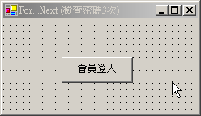
- 程式碼：
Private Sub Button1_Click(ByVal sender As System.Object, ByVal e As System.EventArgs) Handles Button1.Click
Dim pwd As String

Dim i As Short
For i = 0 To 2
pwd = InputBox("請輸入會員登入密碼", "會員登入", "123")
If pwd = "csie" Then
Exit For
Else
MessageBox.Show("你輸入的密碼錯誤！請重新輸入！", "密碼檢查", MsgBoxStyle.OKOnly)
End If
Next

If pwd = "csie" Then
MessageBox.Show("歡迎會員光臨", "密碼檢查", MsgBoxStyle.OKOnly)
Else
MessageBox.Show("你將被驅除出境", "密碼檢查", MsgBoxStyle.OKOnly)
End If
End Sub

陣列計算迴圈 For…. Each…. Next

公式：
語法：For Each變數 In 陣列
[敘述區段]
Next
功能：命令電腦在指定的次數內，重覆去執行某個敘述區段。

說明：
- 適用於陣列的計算。

範例：
For Each a In a1
sum += a
Next

範例練習[exp7-2]：計算求1到N的總合

練習目標：使用For Each ...Next，來計算求1到N的總合)
- 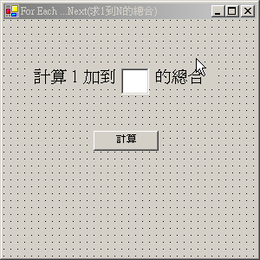
- 使用For ……Next的程式碼：
Private Sub Button1_Click(ByVal sender As System.Object, ByVal e As System.EventArgs) Handles Button1.Click
Dim i, max,sum As Short
max = Val(TextBox1.Text)

sum = 0
For i = 1 To max
sum += i
Next
MessageBox.Show("由1加到" & max & "的值為：" & sum, "", MsgBoxStyle.OKOnly)
End Sub

- 使用For Each ...Next的程式碼：
Private Sub Button1_Click(ByVal sender As System.Object, ByVal e As System.EventArgs) Handles Button1.Click
Dim sum As Short
Dim i, a, max As Short
max = Val(TextBox1.Text)
Dim a1(max) As Short

sum = 0
For i = 1 To max
a1(i) = i
Next
For Each a In a1
sum += a
Next
MessageBox.Show("由1加到" & max & "的值為：" & sum, "", MsgBoxStyle.OKOnly)

End Sub

前測式迴圈

觀念：條件迴圈有5種
- 前測式迴圈一：Do While…Loop
- 前測式迴圈二：Do Until…Loop
- 後測式迴圈一：Do…Loop While
- 後測式迴圈二：Do…Loop Until
- 無窮迴圈：Do…Loop

Do While ... Loop (前測式迴圈一)：

口語翻譯：當符合xxx，就一直做
語法：Do While <條件>
敘述區段
[Exit Do]
Loop
功能：執行前先檢查是否滿足條件，若滿足才進入迴圈。

說明：
- 若<條件>成立，則進入迴圈內執行敘述區段一次；否則不
進入迴圈，跳至緊接在Loop的下一個敘述繼續執行。
- 迴圈內的敘述區段，必須要有改變條件為假的敘述或有Exit Do的敘述才能離開迴圈，繼續執行接在Loop的下一個敘述。
- 條件的常用寫法如下：
數學式 | VB表示式
① 若score ≧ 60  ② 若70 ≦ score < 90  ③ 若score * 0.2大於80 | Do While score >= 60  Do While (score >= 70 And score < 90)  Do While (score * 0.2) > 80

範例：
Do While Quit1 = MsgBoxResult.Yes
TextBox1.Text &= a1 & vbNewLine
Loop

範例練習[exp7-3]：重複輸入個人的興趣

練習目標：使用Do..While..Loop，來輸入個人的興趣，如果要繼續輸入，則重複輸入興趣，直到使用者按了『否』按鈕
- 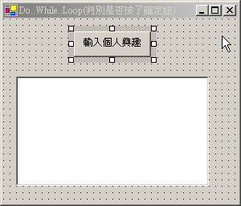
- 程式碼：
Private Sub Button1_Click(ByVal sender As System.Object, ByVal e As System.EventArgs) Handles Button1.Click
Dim a1, b1, Quit1 As String
Quit1 = DialogResult.Yes
Do While Quit1 = DialogResult.Yes
a1 = InputBox("請輸入你的個人興趣", "個人興趣", "上網")
b1 = MessageBox.Show("你還要繼續輸入嗎？, "詢問訊息"", MsgBoxStyle.YesNo)
TextBox1.Text &= a1 & vbNewLine
Quit1 = b1
Loop
End Sub

Do Until ... Loop (前測式迴圈二)：

口語翻譯：一直做……直到符合xxx為止

語法：Do Until <條件>
敘述區段
[Exit Do]
Loop
功能：執行前先判斷是否不滿足條件，若不滿足才進入迴圈。

說明：
- 當<條件>不成立時，才能進入迴圈；否則不進入迴圈跳 至緊接在Loop的下一個敘述繼續執行。

範例：
Do Until b1 = DialogResult.No
a1 = InputBox("輸入個人專長", , "資工")
TextBox1.Text &= a1 & vbNewLine
b1 = MessageBox.Show("是否還要繼續輸入？","", MsgBoxStyle.YesNo, )
Loop

範例練習[exp7-4]：同上，重複輸入個人的興趣

練習目標：使用Do Until ... Loop，來輸入個人的興趣，如果要繼續輸入，則重複輸入興趣，直到使用者按了『否』按鈕
- 程式碼 -1：
Private Sub Button1_Click(ByVal sender As System.Object, ByVal e As System.EventArgs) Handles Button1.Click
Dim a1 As String
Do
a1 = InputBox("請輸入你的個人興趣", "個人興趣", "上網")
TextBox1.Text &= a1 & vbNewLine
Loop While MessageBox.Show("你還要繼續輸入嗎", "", MessageBoxButtons.YesNo) = DialogResult.Yes

End Sub

- 程式碼 -2：
Private Sub Button1_Click(ByVal sender As System.Object, ByVal e As System.EventArgs) Handles Button1.Click
Dim a1, b1 As String
Do
a1 = InputBox("輸入個人專長", , "資工")
TextBox1.Text &= a1 & vbNewLine
b1 = MessageBox.Show("是否還要繼續輸入？","", MsgBoxStyle.YesNo)
Loop While b1 = DialogResult.Yes
End Sub

後測式迴圈

觀念：條件迴圈有5種
- 前測式迴圈一：Do While…Loop
- 前測式迴圈二：Do Until…Loop
- 後測式迴圈一：Do…Loop While
- 後測式迴圈二：Do…Loop Until
- 無窮迴圈：Do…Loop

 | 注意：回圈中 | 迴圈中使用While和Until的差異
1.使用While敘述的迴圈，滿足條件才進入迴圈。
2.使用Until敘述的迴圈，不滿足條件才進入迴圈。

Do....Loop While (後測式迴圈一)：
語法：Do
敘述區段
[Exit Do]
Loop While <條件>
功能：先進入迴圈執行敘述區段後，再判斷是否要再進入迴圈。

Do … Loop Until (後測試迴圈二)：
語法：Do
敘述區段
[Exit Do]
Loop Until <條件>
功能：先進入迴圈執行敘述區段後，再判斷是否不再進入迴圈。

範例練習[exp7-5]：計算總和、計算階乘

練習目標：使用Do....Loop While計算總和，使用Do … Loop Until計算階乘
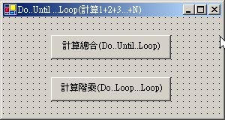
- 程式碼：
Private Sub Button1_Click(ByVal sender As System.Object, ByVal e As System.EventArgs) Handles Button1.Click
Dim a1, sum, i As Short
a1 = InputBox("你要計算1+2+3+....N，N=多少？", , 10)
i = 1
Do Until i > a1
sum += i
i += 1
Loop
MessageBox.Show("計算的結果是：" & sum, "", MsgBoxStyle.OKOnly )
End Sub

Private Sub Button2_Click(ByVal sender As System.Object, ByVal e As System.EventArgs) Handles Button2.Click
Dim a1, total, i As Short
a1 = InputBox("計算 N! = N*N-1*N-2....*1, N=多少？", , 5)
i = a1
total = 1
Do
total *= i
i -= 1
Loop Until i < 1
MessageBox.Show("計算的結果是：" & total, "", MsgBoxStyle.OKOnly, )

End Sub

圖片方塊 Picture Box

在VB.NET中載入圖檔，常用的方法有下列三種：
- 在程式設計階段時，直接在屬性視窗的Image屬性中鍵入圖片檔名和路徑。
- 在程式執行階段中，使用New來載入圖片。
- 轉載入其他物件的Image屬性值。

圖片方塊 Picture Box功能：
- 若要在表單置入多個圖片，可以透過 圖片方塊工具

設定圖片方塊物件的常用屬性
屬性 | 說 明
Image | 圖片方塊中要顯示圖片的檔名。
SizeMode | 設定圖片在圖片方塊控制項中顯示的方式：  Normal－圖片以正常大小顯示在圖片方塊的左上角(預設值)。  StretchImage－圖片自動調整成和圖片方塊控制項一樣大小。  AutoSize－圖片方塊控制項自動調整成和圖片一樣大小。  CenterImage－圖片以正常大小顯示在圖片方塊控制項的中央。
BorderStyle | 設定圖片方塊控制項的外框樣式：None－沒有框線、FixedSingle－單線固定、Fixed3De－立體固定。
Visible | 設定圖片方塊控制項是否可見。True－可見、False－隱藏。
Location.X | 圖片方塊控制項左上角相對於母件(收納器)左界的水平距離(x軸的坐標)。
Location.Y | 圖片方塊控制項左上角相對於母件(收納器)上界的垂直距離(y軸的坐標)。
Size.Width | 圖片方塊控制項的寬度(可縮寫為Width)。
Size.Height | 圖片方塊控制項的高度(可縮寫為Height)。

圖片方塊控制項允許使用圖片檔的格式
- Bitmap 格式
此種圖片的附檔名為.BMP，是屬於非壓縮點矩陣圖形，Windows中的「小畫家」亦提供此種圖形格式來存取圖片。
- GIF格式
此種圖片的附檔名為.GIF，是屬於壓縮過的圖形檔，主要用來製作網頁圖形之用，由於壓縮過，因此圖形檔會比Bitmap格式的圖形檔要少許多。GIF圖形檔可以是動畫的形式，也可以設定透空色。
- JPEG 格式
此種圖片的附檔名為.JPG，也是屬於壓縮過的圖形檔，主要用來存放實物的圖片 (例如照片、海報…等等)。
- Icon 格式
此種圖片其附檔名為.ICO，為壓縮點矩陣圖形。
- MetaFile 格式
此種圖片的附檔名為.WMF(Windows Meta File)，為向量圖形，圖形縮放不失真。
- 其他還有.png是屬於壓縮過的圖形檔，主要用來製作網頁圖形之用，也可以是動畫的形式。

相關格式的圖形檔案目錄
- 在Program Files\MicroSoft Visual Studio.Net \Common7\Graphics 資料夾中找到以上相關格式的圖形檔案。

.NET2003所提供給程式設計師一些相關圖形檔案目錄
- 在Program Files\MicroSoft Visual Studio.Net \Common7\Graphics

.NET2005所提供給程式設計師一些相關圖形檔案目錄
在C:\Program Files\Microsoft Visual Studio 8\Common7\VS2005ImageLibrary
- 將VS2005ImageLibrary.zip 解開就有最新的圖形庫

範例練習[exp7-6]：設定PictureBox的位置大小

練習目標：使用PictureBox來顯示圖片，並且設計成可以移動、變大、變小
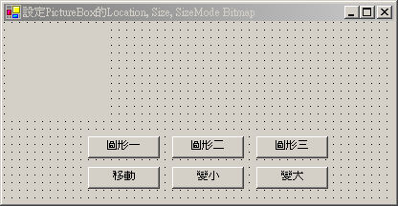
- 程式碼：
Private Sub Button1_Click(ByVal sender As System.Object, ByVal e As System.EventArgs) Handles Button1.Click
'PictureBox1.Image = Bitmap.FromFile("C:\Program Files\Microsoft Visual Studio .NET 2003\Common7\Graphics\bitmaps\assorted\BEANY.BMP") '注意這些Graphics放的目錄位置
PictureBox1.Image = Bitmap.FromFile("BEANY.BMP") '要拷貝檔案到bin目錄底下才行，並不是放在專案目錄下
PictureBox1.SizeMode = PictureBoxSizeMode.StretchImage
PictureBox1.Size = New Size(150, 150)
PictureBox1.Location = New Point(0, 0)
End Sub

Private Sub Button4_Click(ByVal sender As System.Object, ByVal e As System.EventArgs) Handles Button4.Click
Dim x1 As Short
'For x1 = 0 To 400
For x1 = 0 To Me.Width - PictureBox1.Width
PictureBox1.Location = New Point(x1, 0)
Next
End Sub

Private Sub Button2_Click(ByVal sender As System.Object, ByVal e As System.EventArgs) Handles Button2.Click
PictureBox1.Image = Bitmap.FromFile("HORZ1.BMP")
PictureBox1.Location = New Point(0, 0)
PictureBox1.SizeMode = PictureBoxSizeMode.StretchImage
PictureBox1.Size = New Size(150, 150)

End Sub

Private Sub Button3_Click(ByVal sender As System.Object, ByVal e As System.EventArgs) Handles Button3.Click
PictureBox1.Image = Bitmap.FromFile("PHONE13.ICO")
PictureBox1.Location = New Point(0, 0)
PictureBox1.Size = New Size(150, 150)
PictureBox1.SizeMode = PictureBoxSizeMode.StretchImage
End Sub

Private Sub Button5_Click(ByVal sender As System.Object, ByVal e As System.EventArgs) Handles Button5.Click
Dim i As Short
For i = PictureBox1.Size.Height To 20 Step -1
PictureBox1.Size = New Size(i, i)

Next
End Sub

Private Sub Button6_Click(ByVal sender As System.Object, ByVal e As System.EventArgs) Handles Button6.Click
Dim i As Short
For i = 20 To 150
PictureBox1.Size = New Size(i, i)
Next
End Sub

計數器Timer與動畫

數器Timer功能：
- 當我們在編寫程式碼時，要控制時間的長短或是將目前的時間顯示出來，或是讓一張圖片能夠每隔固定時間移動位置，若使用傳統的BASIC語言必須使用迴圈，不斷在迴圈中判斷是否時間已到了，很不方便。基於此因，VB .NET提供了計時器(Timer)工具來控制延遲時間。

設定計時器之屬性
屬性 | 說 明
Enabled | 設定計時器是否啟動。False：不啟動（預設值）、True：啟動。
Interval | 設定間隔時間，以毫秒(10-3)為單位。若其值為不小於1時，若Enabled屬性設為True，且此屬性不為零，會以所設定時間間隔去引發Tick事件。

範例練習[exp7-7]：計數器Timer及其在動畫上的應用(1)

練習目標：使用PictureBox來顯示人跑步圖片，並且設計成可以控制速度
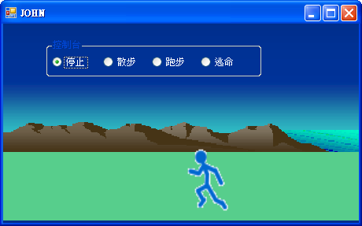

注意：從講義下載區下載圖片，放到這個專案bin\Debug目錄下

關鍵技術1：
- 一種動畫就需要一個timer，原地跑步動畫用timer1，前進動畫用timer2

關鍵技術2：動畫製作的3個步驟
- 步驟1：先設定timer的啟動，並且設定timer的刻度
- 步驟2：時間到了，在timer_Click()副程式內宣告全域變數run，用之來控制動畫
- 步驟3：設定全域變數run的起始值

程式碼：
Private Sub Form1_Load(ByVal sender As System.Object, ByVal e As System.EventArgs) Handles MyBase.Load
Timer1.Start()
Timer1.Interval = 100

'###################
run = 1

'#############
Timer2.Start()
Timer2.Interval = 100

'################
x1 = PictureBox1.Location.X

End Sub

Dim run As Integer

Private Sub Timer1_Tick(ByVal sender As System.Object, ByVal e As System.EventArgs) Handles Timer1.Tick
Select Case run
Case 1
PictureBox1.Image = Bitmap.FromFile("RUNNER1.gif")
run = 2
Case 2
PictureBox1.Image = Bitmap.FromFile("RUNNER2.gif")
run = 3
Case 3
PictureBox1.Image = Bitmap.FromFile("RUNNER3.gif")
run = 4
Case 4
PictureBox1.Image = Bitmap.FromFile("RUNNER4.gif")
run = 1
End Select

End Sub

Private Sub RadioButton1_CheckedChanged(ByVal sender As System.Object, ByVal e As System.EventArgs) Handles RadioButton1.CheckedChanged
Timer1.Stop()

Timer2.Stop()
End Sub

Private Sub RadioButton2_CheckedChanged(ByVal sender As System.Object, ByVal e As System.EventArgs) Handles RadioButton2.CheckedChanged
Timer1.Start()
Timer1.Interval = 1000
'#############
Timer2.Start()
Timer2.Interval = 1000
End Sub

Private Sub RadioButton3_CheckedChanged(ByVal sender As System.Object, ByVal e As System.EventArgs) Handles RadioButton3.CheckedChanged
Timer1.Start()
Timer1.Interval = 100
'#############
Timer2.Start()
Timer2.Interval = 100
End Sub

Private Sub RadioButton4_CheckedChanged(ByVal sender As System.Object, ByVal e As System.EventArgs) Handles RadioButton4.CheckedChanged
Timer1.Start()
Timer1.Interval = 1
'#############
Timer2.Start()
Timer2.Interval = 1
End Sub

Dim x1 As Integer

Private Sub Timer2_Tick(ByVal sender As System.Object, ByVal e As System.EventArgs) Handles Timer2.Tick
x1 -= 5
If x1 <= 0 Then
x1 = Me.Width
End If
PictureBox1.Location = New Point(x1, 155)

End Sub

範例練習[exp7-8]：計數器Timer及其在動畫上的應用(2)

練習目標：學習文字動畫（倒數計時，5、4、3、2、1），然後人開始跑步（影像動畫），人跑到左邊邊界後，再從右邊跑入
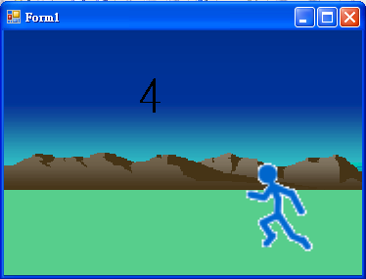

注意：從講義下載區下載圖片，放到這個專案bin\Debug目錄下

注意：本題共使用到3個timer

關鍵技術1：
- 一種動畫就需要一個timer，原地跑步動畫用timer1，前進動畫用timer2

關鍵技術2：動畫製作的3個步驟
- 步驟1：先設定timer的啟動，並且設定timer的刻度
- 步驟2：時間到了，在timer_Click()副程式內宣告全域變數run，用之來控制動畫
- 步驟3：設定全域變數run的起始值

程式碼：
Private Sub Form1_Load(ByVal sender As System.Object, ByVal e As System.EventArgs) Handles MyBase.Load

'##############################
Timer3.Start()
Timer3.Interval = 1000
'##
num = 5

End Sub
Dim man As Integer

Private Sub Timer1_Tick(ByVal sender As System.Object, ByVal e As System.EventArgs) Handles Timer1.Tick

Select Case man
Case 1
PictureBox1.Image = Bitmap.FromFile("RUNNER1.gif")
man = 2
Case 2
PictureBox1.Image = Bitmap.FromFile("RUNNER2.gif")
man = 3
Case 3
PictureBox1.Image = Bitmap.FromFile("RUNNER3.gif")
man = 4
Case 4
PictureBox1.Image = Bitmap.FromFile("RUNNER4.gif")
man = 1
End Select

End Sub
Dim x1 As Integer

Private Sub Timer2_Tick(ByVal sender As System.Object, ByVal e As System.EventArgs) Handles Timer2.Tick

x1 -= 5
If x1 < 0 Then
x1 = Me.Size.Width
End If
PictureBox1.Location = New Point(x1, 130)

End Sub
Dim num As Integer

Private Sub Timer3_Tick(ByVal sender As System.Object, ByVal e As System.EventArgs) Handles Timer3.Tick

num -= 1
If num <= 0 Then
Timer3.Stop()

'######################
Timer1.Start()
Timer1.Interval = 100
'###
man = 1

'############################
Timer2.Start()
Timer2.Interval = 100
'##
x1 = PictureBox1.Location.X

End If
Label1.Text = num

End Sub

範例練習[exp7-9]：計數器Timer及其在動畫上的應用(3)

練習目標：設定每一秒顯示時間，以及紅綠燈變化動畫
- 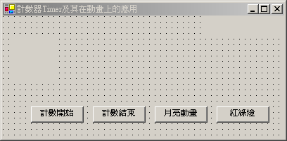
- 程式碼：
Dim moon As Short
Dim trafficlight As Short
Private Sub Button1_Click(ByVal sender As System.Object, ByVal e As System.EventArgs) Handles Button1.Click
Timer1.Enabled = True
Timer1.Interval = 100
Button1.Enabled = False
Button4.Enabled = True

End Sub

Private Sub Timer1_Tick(ByVal sender As System.Object, ByVal e As System.EventArgs) Handles Timer1.Tick
Label1.Text = Format(Now(), "T")
Select Case moon
Case 1
PictureBox1.Image = Bitmap.FromFile("MOON01.ICO")
moon = 2
Case 2
PictureBox1.Image = Bitmap.FromFile("MOON02.ICO")
moon = 3
Case 3
PictureBox1.Image = Bitmap.FromFile("MOON03.ICO")
moon = 4
Case 4
PictureBox1.Image = Bitmap.FromFile("MOON04.ICO")
moon = 5
Case 5
PictureBox1.Image = Bitmap.FromFile("MOON05.ICO")
moon = 6
Case 6
PictureBox1.Image = Bitmap.FromFile("MOON06.ICO")
moon = 7
Case 7
PictureBox1.Image = Bitmap.FromFile("MOON07.ICO")
moon = 8
Case 8
PictureBox1.Image = Bitmap.FromFile("MOON08.ICO")
moon = 1
End Select
Select Case trafficlight
Case 1
PictureBox1.Image = Bitmap.FromFile("TRFFC10A.ICO")
trafficlight = 2
Case 2
PictureBox1.Image = Bitmap.FromFile("TRFFC10B.ICO")
trafficlight = 3
Case 3
PictureBox1.Image = Bitmap.FromFile("TRFFC10C.ICO")
trafficlight = 1
End Select
'Label1.Text = TimeOfDay
'Label1.Text = Format(Now(), "hh:mm:ss")
End Sub

Private Sub Button4_Click(ByVal sender As System.Object, ByVal e As System.EventArgs) Handles Button4.Click
Timer1.Enabled = False
Button1.Enabled = True
Button4.Enabled = False

End Sub

Private Sub Button2_Click(ByVal sender As System.Object, ByVal e As System.EventArgs) Handles Button2.Click
PictureBox1.Image = Bitmap.FromFile("MOON01.ICO")
PictureBox1.SizeMode = PictureBoxSizeMode.StretchImage
PictureBox1.Size = New Size(100, 100)
PictureBox1.Location = New Point(50, 0)
Timer1.Interval = 200
Timer1.Enabled = True
moon = 1
trafficlight = 0
End Sub

Private Sub Button3_Click(ByVal sender As System.Object, ByVal e As System.EventArgs) Handles Button3.Click
PictureBox1.Image = Bitmap.FromFile("TRFFC10A.ICO")
PictureBox1.SizeMode = PictureBoxSizeMode.StretchImage
PictureBox1.Size = New Size(100, 100)
PictureBox1.Location = New Point(200, 0)
Timer1.Interval = 3000
Timer1.Enabled = True
trafficlight = 1
moon = 0
End Sub

影像列示 Image List與動畫

Image List功能：
- 工具箱中的 影像列示控制項無法在表單中直接顯示，但是可以用來同時載入多張圖片，然後透過其他物件來顯示圖片。「按鈕」、「選項鈕」、「核取方塊」、「標籤」…等控制項物件，都有ImageList屬性，只要將該屬性值指定為影像列示控制項，就可以顯示圖片。
- 「圖片方塊PictureBox」控制項物件的Image屬性值也可以指定等於「影像列示」控制項物件的Images屬性值
- 因為只要傳圖片的索引值就該變圖片，所以程式碼可以更為簡化。

語法：
語法：PictureBox.Image = ImageList.Images(Index)
功能：令圖片方塊控制項顯示影像列示控制項影像集合中指定索引值的圖片。
說明：Index值由0開始。

如何建立Image List影像列示控制項物件

拖曳 影像列示工具上
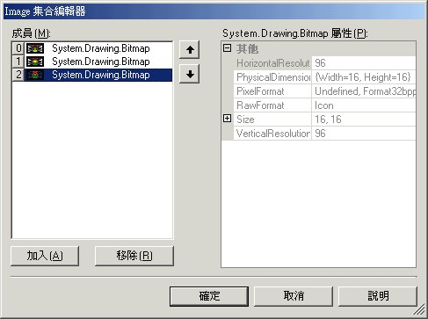
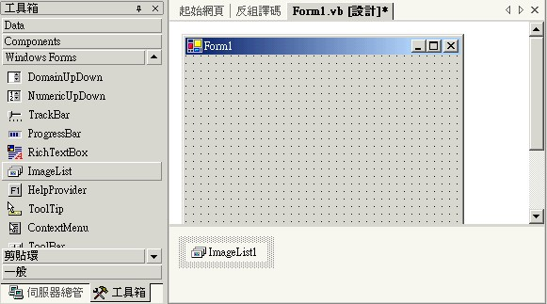

在Images屬性→開啟「Image集合編輯器」對話方塊。

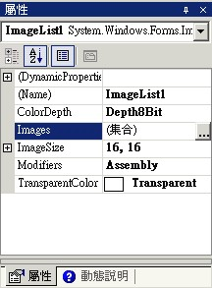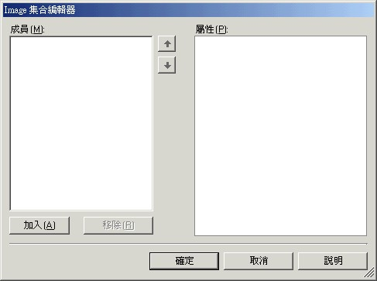

按 加入 鈕→加入圖形檔

範例練習[exp7-10]：影像列示 Image List及其在動畫上的應用
- 練習目標：在標籤控制項物件中顯示交通號誌，綠燈顯示4秒後，黃燈顯示2秒，最後紅燈顯示4秒，依照上述方式反覆顯示。
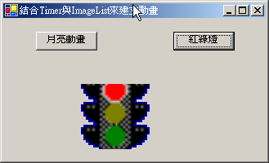

- 注意：要先拖曳timer1與ImageList1到表單上
- 程式碼：
Dim light1 As Short
Private Sub Button2_Click(ByVal sender As System.Object, ByVal e As System.EventArgs) Handles Button2.Click
Timer1.Enabled = True
Timer1.Interval = 1000
light1 = 0
End Sub

Private Sub Timer1_Tick(ByVal sender As System.Object, ByVal e As System.EventArgs) Handles Timer1.Tick
Select Case light1
Case 0
Label1.ImageIndex = 0
light1 = 1
Case 1
Label1.ImageIndex = 1
light1 = 2
Case 2
Label1.ImageIndex = 2
light1 = 0
End Select
End Sub

捲軸 Scroll Bar與動畫

VB.NET提供了兩種捲軸，一為垂直捲軸(Vertical Scroll Bar)；另一為水平捲軸(Horizontal Scroll Bar)。如下所示：
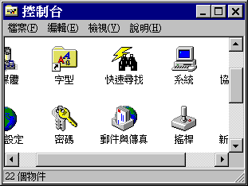
垂直捲軸
水平捲軸

語法：
語法：PictureBox.Image = ImageList.Images(Index)
功能：令圖片方塊控制項顯示影像列示控制項影像集合中指定索引值的圖片。
說明：Index值由0開始。

如何建立捲軸控制項物件

將指標移至工具箱中 垂直捲軸或 水平捲軸工具上，按一下滑鼠左鍵。

設定捲軸控制項物件的常用屬性
屬性 | 說 明
Value | 目前捲動鈕所在位置的值。
Maximum | 捲軸的最大值。
Minimum | 捲軸的最小值。
LargeChange | 當使用者按快捲區時，設定捲動鈕移動的距離。
SmallChange | 當使用者按微動鈕時，設定捲動鈕移動的距離。

捲軸控制項物件常用的事件

當「捲軸」控制項物件的捲動鈕被拖曳的同時，會觸動「Scroll」事件程序，

所以，程式碼→寫在「Scroll」事件程序中

範例練習[exp7-11]：捲軸Scroll Bar及其在動畫上的應用
- 練習目標：利用水平捲軸來控制圖形移動的速度。
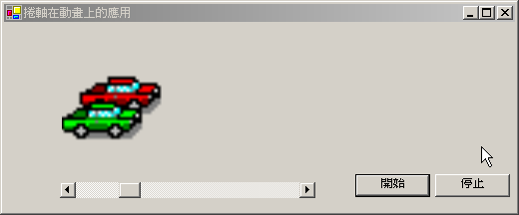

- 注意：要先拖曳timer1到表單上
- 程式碼：
Dim i1 As Short
Private Sub Form1_Load(ByVal sender As System.Object, ByVal e As System.EventArgs) Handles MyBase.Load
PictureBox1.Image = Bitmap.FromFile("cars.ico")
PictureBox1.Size = New Size(100, 100)
PictureBox1.Location = New Point(0, 30)
PictureBox1.SizeMode = PictureBoxSizeMode.StretchImage

End Sub

Private Sub Button1_Click(ByVal sender As System.Object, ByVal e As System.EventArgs) Handles Button1.Click
Timer1.Enabled = True
'Timer1.Interval = 100
HScrollBar1.Minimum = 1
HScrollBar1.Maximum = 100
Timer1.Interval = 1000 / HScrollBar1.Value
Dim i As Short
'以下動畫的缺點是無法細部調整速度，車子根本無法變慢下來
'Do
'i += 1
'If i > (Me.Width - PictureBox1.Width) Then i = 0
'PictureBox1.Location = New Point(i, 30)
'Loop
End Sub

Private Sub Timer1_Tick(ByVal sender As System.Object, ByVal e As System.EventArgs) Handles Timer1.Tick
i1 += 1
Timer1.Interval = 1000 / HScrollBar1.Value
PictureBox1.Location = New Point(i1, 30)
If i1 > (Me.Width - PictureBox1.Width) Then i1 = 0
End Sub

Private Sub Button2_Click(ByVal sender As System.Object, ByVal e As System.EventArgs) Handles Button2.Click
Timer1.Enabled = False
End Sub

